# Синтез схемы на операционном усилителе

## W1 (K) = K

### K>0

K=2 $W_{1}\left(K\right)=2$

Вычислим суммы коэффициентов усиления по прямому и инверсному входам

$$S_{1}\left(s\right)=2 S_{2}\left(s\right)=0$$

Условие баланса:

$$S_{1}\left(s\right)= S_{2}\left(s\right)+1$$

$$2≠ 0+1$$

Условие баланса не выполняется, значит нужно подобрать передаточные функции $W_{10}\left(s\right)$ и $W_{20}\left(s\right)$ с положительными коэффициентами, удовлетворяющие условию

$$S_{1}\left(s\right)+W_{10}\left(s\right)=S_{2}\left(s\right)+{1+W}_{20}\left(s\right)$$

$${2+W}_{10}\left(s\right)={1+W}_{20}\left(s\right)$$

Для оптимальной схемы возьмем $W_{20}\left(s\right)=1$, $W_{10}\left(s\right)=0$.

Эскизная схема имеет вид:

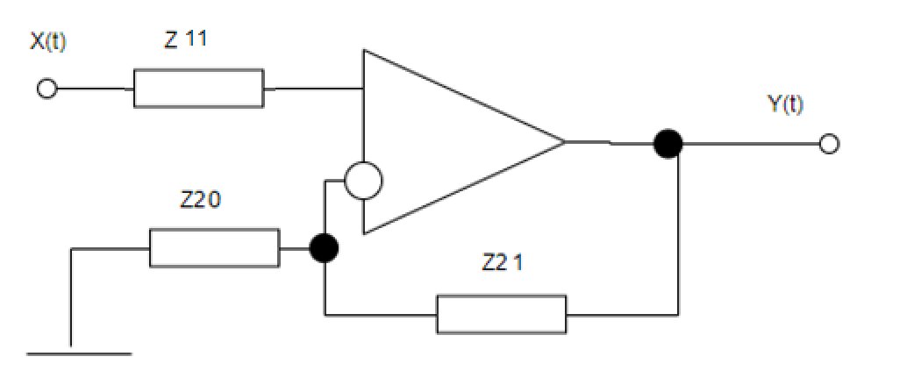

*Для прямого входа:*

$$W_{10}*Z_{10}=W_{11}*Z_{11}=const$$

$$0*Z_{10}=2*Z_{11}=const$$

1.В качестве константы можно взять любое неотрицательное число. Возьмем константу равную нулю, тогда сопротивление .

2. Z11 можно заменить проводом, поскольку входное сопротивление *идеального* ОУ бесконечно велико, и входной ток равен нулю.

*Для инверсного входа:*

Из полученного соотношения видно, что удобно взять:

Пусть , тогда получим $R_{21}=5 кОм$

Итоговая схема:

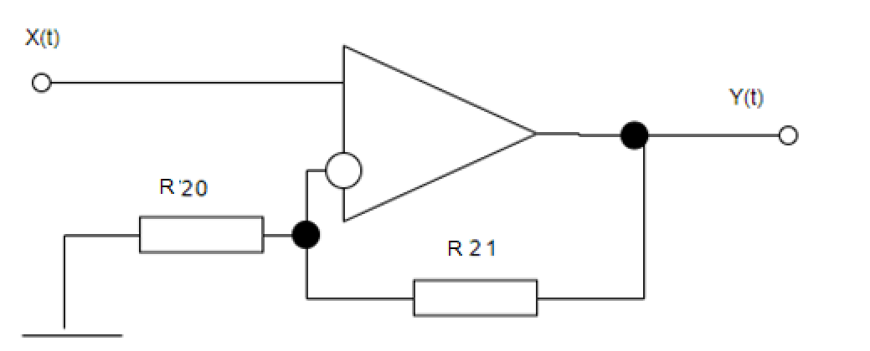

Проверим правильность построения схемы по таблице «Приложение 2. Схемы каскадов на ОУ» (Рис 3). Схема соответствует строке 1, столбцу в.

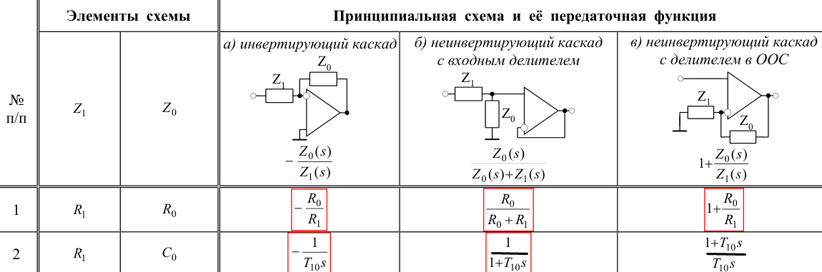

### K<0

K=-2 $W_{1}\left(K\right)=-2$

Вычислим суммы коэффициентов усиления по прямому и инверсному входам

$$S_{1}\left(s\right)=0 S_{2}\left(s\right)=2$$

Условие баланса:

$$S_{1}\left(s\right)= S_{2}\left(s\right)+1$$

$$0≠ 2+1$$

Условие баланса не выполняется, значит нужно подобрать передаточные функции $W_{10}\left(s\right)$ и $W_{20}\left(s\right)$ с положительными коэффициентами, удовлетворяющие условию

$$S_{1}\left(s\right)+W_{10}\left(s\right)=S_{2}\left(s\right)+{1+W}_{20}\left(s\right)$$

$$W_{10}\left(s\right)={3+W}_{20}\left(s\right)$$

Сумма коэффициентов усиления прямого входа равна нулю, сумма коэффициентов усиления инвертирующего входа - не равна нулю, значит схема - инвертирующий усилитель ($W_{20}≠0$).

Для оптимальной схемы возьмем $W_{20}\left(s\right)=1$, $W_{10}\left(s\right)=4$.

Эскизная схема имеет вид:

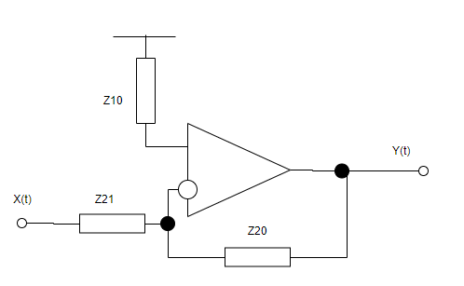

*Для прямого входа:*

$$W_{10}*Z_{10}=W_{11}*Z_{11}=const$$

$$4*Z_{10}=0*Z_{11}=const$$

1.В качестве константы можно взять любое неотрицательное число. Возьмем константу равную нулю, тогда сопротивление .

2. Z10 можно заменить проводом, поскольку входное сопротивление *идеального* ОУ бесконечно велико, и входной ток равен нулю.

*Для инверсного входа:*

Из полученного соотношения видно, что удобно взять:

Пусть , тогда получим $R_{21}=5 кОм$

Итоговая схема:

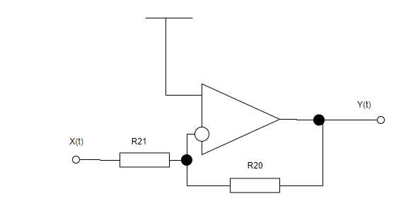

Проверим правильность построения схемы по таблице «Приложение 2. Схемы каскадов на ОУ» (Рис 6). Схема соответствует строке 1, столбцу а.



## W2(K)=Ks

### K>0

K=3 $W_{2}\left(K\right)=3s$

Вычислим суммы коэффициентов усиления по прямому и инверсному входам

$$S_{1}\left(s\right)=3s S_{2}\left(s\right)=0$$

Условие баланса:

$$S_{1}\left(s\right)= S_{2}\left(s\right)+1$$

$$3s≠ 0+1$$

Условие баланса не выполняется, значит нужно подобрать передаточные функции и с положительными коэффициентами, удовлетворяющие условию

Эскизная схема имеет вид:

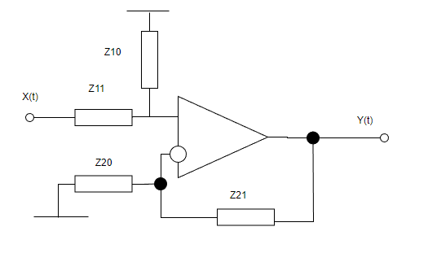

*Для прямого входа:*

Возьмём , так как при таком выборе в уравнении сократится s.

Из полученного соотношения видно, что удобно взять: .

Возьмем , тогда

*Для инверсного входа:*

Возьмём , так как при таком выборе в уравнении сократится s.

$Z_{21}=\frac{3s}{C_{20}*s}=\frac{3}{C_{20}}$

Из полученного соотношения видно, что удобно взять: $Z_{21}=$ $R_{21}=\frac{3}{C_{20}}$.

Возьмем $C_{20}=1мкФ$, тогда $R_{21}=3 МОм.$

Итоговая схема:

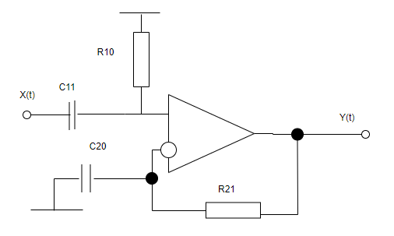

Проверим правильность построения схемы по таблице «Приложение 2. Схемы каскадов на ОУ» (Рис 9). Схема соответствует строке 3, столбцам б и в.

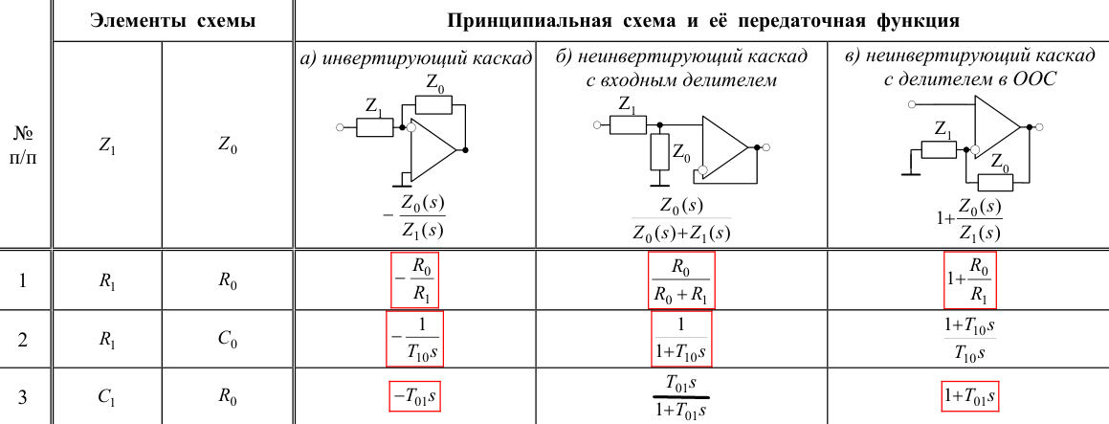

$$W_{2}\left(3\right)=3s=\frac{3s}{1+3s}*(1+3s)$$

### K<0

K=-3 $W_{2}\left(K\right)=-3s$

Вычислим суммы коэффициентов усиления по прямому и инверсному входам

$$S_{1}\left(s\right)=0 S_{2}\left(s\right)=3s$$

Условие баланса:

$$S_{1}\left(s\right)= S_{2}\left(s\right)+1$$

$$0≠ 3s+1$$

Условие баланса не выполняется, значит нужно подобрать передаточные функции $W_{10}\left(s\right)$ и $W_{20}\left(s\right)$ с положительными коэффициентами, удовлетворяющие условию

$$S_{1}\left(s\right)+W_{10}\left(s\right)=S_{2}\left(s\right)+{1+W}_{20}\left(s\right)$$

$$0+W_{10}\left(s\right)={1+3s+W}_{20}\left(s\right)$$

$$W_{10}\left(s\right)=2+3s; { W}_{20}\left(s\right)=1$$

Эскизная схема имеет вид:

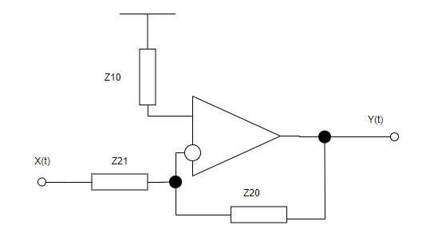

*Для прямого входа:*

$$W_{10}*Z_{10}=W_{11}*Z_{11}=const$$

$$\left(2+3s\right)*Z_{10}=0*Z_{11}=const$$

1.В качестве константы можно взять любое неотрицательное число. Возьмем константу равную нулю, тогда сопротивление .

2. Z10 можно заменить проводом, поскольку входное сопротивление *идеального* ОУ бесконечно велико, и входной ток равен нулю.

*Для инверсного входа:*

Возьмём , так как при таком выборе в уравнении сократится s.

$$Z_{20}=3s*\frac{1}{С_{21}*s}=\frac{3}{C_{21}}$$

Из полученного соотношения видно, что удобно взять: .

Возьмем $C_{21}=1мкФ$, тогда $R_{20}=3 МОм.$

Получим схему:

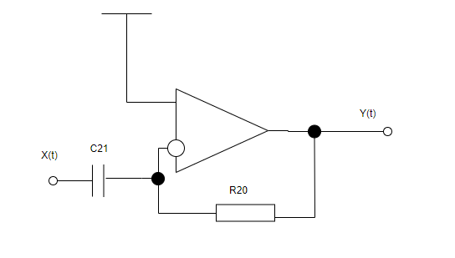

Проверим правильность построения схемы по таблице «Приложение 2. Схемы каскадов на ОУ» (Рис 12). Схема соответствует строке 3, столбцу а.



## W3 (K)=K/s

### K>0

K=3 $W_{2}\left(K\right)=4/s$

Вычислим суммы коэффициентов усиления по прямому и инверсному входам

$$S_{1}\left(s\right)=4/s S_{2}\left(s\right)=0$$

Условие баланса:

$$S_{1}\left(s\right)= S_{2}\left(s\right)+1$$

$$4/s≠ 0+1$$

Условие баланса не выполняется, значит нужно подобрать передаточные функции и с положительными коэффициентами, удовлетворяющие условию

Эскизная схема имеет вид:

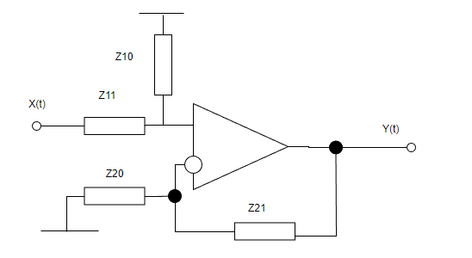

*Для прямого входа:*

Возьмём , так как при таком выборе в уравнении сократится s.

Из полученного соотношения видно, что удобно взять: .

Возьмем , тогда

*Для инверсного входа:*

Возьмём , так как при таком выборе в уравнении сократится s.

$$Z_{20}=0.25s{*Z}_{21}=0.25s*\frac{1}{С_{21}*s}=\frac{1}{{4C}_{21}}$$

Из полученного соотношения видно, что удобно взять: $Z_{20}=$ $R_{20}=\frac{1}{{4C}_{10}}$.

Возьмем $C_{21}=1мкФ$, тогда $R_{20}=0.25 МОм.$

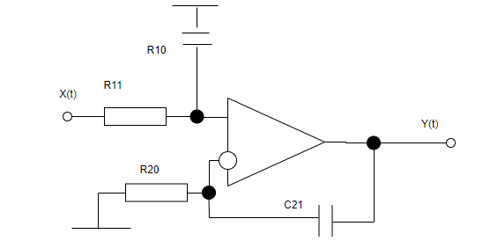

Проверим правильность построения схемы по таблице «Приложение 2. Схемы каскадов на ОУ» .Схема соответствует строке 2, столбцу б,в.

$$W_{3}\left(4\right)=\frac{4}{s}=\frac{1}{1+0,25s}*\frac{1+0,25s}{0,25s}=\frac{1}{0,25s}=\frac{4}{s}$$

## W4 (K,T)=1/K+Ts

Передаточная функция:

$$W_{4}(1,2)=\frac{1}{1+2s}$$

Вычислим суммы коэффициентов усиления по прямому и инверсному входам

$$S_{1}\left(s\right)=\frac{1}{1+2s} S_{2}\left(s\right)=0$$

Условие баланса:

$$S_{1}\left(s\right)= S_{2}\left(s\right)+1$$

$$\frac{1}{1+2s}≠ 0+1$$

Условие баланса не выполняется, значит нужно подобрать передаточные функции и с положительными коэффициентами, удовлетворяющие условию

Для оптимальной схемы предположим .

Полиномы числителя и знаменателя с положительными коэффициентами, следовательно, предположение верно и .

Эскизная схема имеет вид:

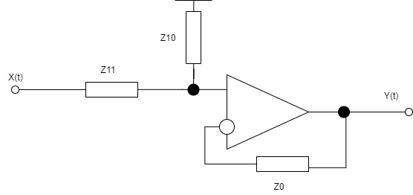

*Для инверсного входа:*

1.В качестве константы можно взять любое неотрицательное число. Возьмем константу равную нулю, тогда сопротивление .

2. Z0 можно заменить проводом, поскольку входное сопротивление *идеального* ОУ бесконечно велико, и входной ток равен нулю.

*Для прямого входа:*

$$W_{10}*Z_{10}=W_{11}*Z_{11}=const$$

$$\frac{2s}{1+2s}*Z_{10}=\frac{1}{1+2s}*Z_{11}=const$$

$$Z_{11}=2s*Z_{10}$$

Возьмём $Z_{10}равное сопративлению конденсатора =\frac{1}{C_{10}*s}$, так как при таком выборе в уравнении сократится s.

$Z_{11}=\frac{2s}{C_{10}*s}=\frac{2}{C_{10}}$

Из полученного соотношения видно, что удобно взять: .

Возьмем $C_{10}=1мкФ$, тогда $R_{11}=2 МОм.$

Получим схему:

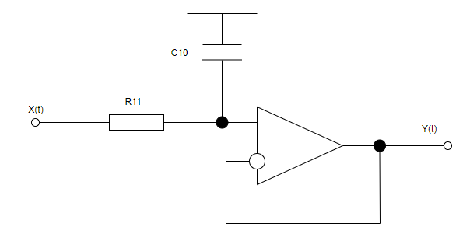

Проверим правильность построения схемы по таблице «Приложение 2. Схемы каскадов на ОУ» (Рис 17). Схема соответствует строке 2, столбцу б.



## W5 (K,T) = K (1+Ts)

Передаточная функция:

$$W_{5}\left(2, 3\right)=1+2s$$

Вычислим суммы коэффициентов усиления по прямому и инверсному входам

$$S_{1}\left(s\right)=1+2s S_{2}\left(s\right)=0$$

Условие баланса:

$$S_{1}= S_{2}+1$$

$$1+2s≠ 0+1$$

Условие баланса не выполняется, значит нужно подобрать передаточные функции $W_{10}\left(s\right)$ и $W_{20}\left(s\right)$ с положительными коэффициентами, удовлетворяющие условию

$$S_{1}\left(s\right)+W_{10}\left(s\right)=S_{2}\left(s\right)+{1+W}_{20}\left(s\right)$$

Получаем, что для соблюдения равенства W10  и W20 равны:

Эскизная схема имеет вид:

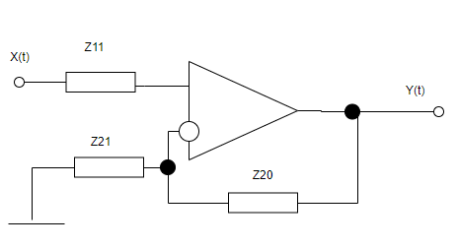

*Для прямого входа:*

1.В качестве константы можно взять любое неотрицательное число. Возьмем константу равную нулю, тогда сопротивление .

2. Z11 можно заменить проводом, поскольку входное сопротивление *идеального* ОУ бесконечно велико, и входной ток равен нулю.

*Для инверсного входа:*

Возьмём , так как при таком выборе в уравнении сократится s.

$$Z_{21}=\frac{1}{С_{20}*s}*2s=\frac{2}{C_{20}}$$

Из полученного соотношения видно, что удобно взять: $Z_{21}=$ $R_{21}=\frac{2}{C_{10}}$.

Возьмем $C_{21}=1мкФ$, тогда $R_{20}=2 МОм.$

Итоговая схема имеет вид:

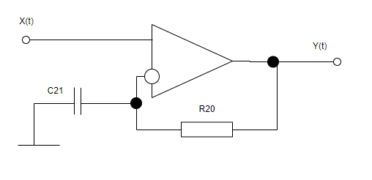

Проверим правильность построения схемы по таблице «Приложение 2. Схемы каскадов на ОУ». Схема соответствует строке 3, столбцу в.

## W6 (K, T, E)

Передаточная функция:

$$W_{6}(1,1,0.1)=\frac{1}{1+0.2s+s^{2}}$$

Вычислим суммы коэффициентов усиления по прямому и инверсному входам

$$S_{1}\left(s\right)=\frac{1}{1+0.2s+s^{2}} S_{2}\left(s\right)=0$$

Условие баланса:

$$S_{1}\left(s\right)= S_{2}\left(s\right)+1$$

$$\frac{1}{1+0.2s+s^{2}}≠ 0+1$$

Условие баланса не выполняется, значит нужно подобрать передаточные функции и с положительными коэффициентами, удовлетворяющие условию

Для оптимальной схемы предположим .

Полиномы числителя и знаменателя с положительными коэффициентами, следовательно, предположение верно и .

Эскизная схема имеет вид:



*Для инверсного входа:*

1.В качестве константы можно взять любое неотрицательное число. Возьмем константу равную нулю, тогда сопротивление .

2. Z0 можно заменить проводом, поскольку входное сопротивление *идеального* ОУ бесконечно велико, и входной ток равен нулю.

*Для прямого входа:*

$$W_{10}*Z_{10}=W_{11}*Z_{11}=const$$

$$\frac{0.2s+s^{2}}{1+0.2s+s^{2}}*Z_{10}=\frac{1}{1+0.2s+s^{2}}*Z_{11}=const$$

$$(0.2s+s^{2})*Z_{10}=Z_{11}=const$$

$$s(0.2+s)*Z_{10}=Z_{11}$$

Возьмём $Z_{10 }равное сопративлению конденсатора =\frac{1}{C_{10}*s}$, так как при таком выборе в уравнении сократится s.

$$Z_{11}=\frac{s(0.2+s)}{C_{10}*s}=\frac{(0.2+s)}{C_{10}}$$

Последовательное соединение резистора и индуктивности равно R+Ls. Сопротивление индуктивности равно $Ls$.

$$Z_{11}=\frac{(0.2+s)}{C_{10}}=\frac{0.2}{C_{10}}+\frac{s}{C_{10}}=R_{11}+{ L}_{11}$$

$$R_{11}=\frac{0.2}{c_{0}}{ L}_{11}=\frac{1}{c_{0}}$$

Возьмем $C_{10}=10мкФ$, тогда $R_{11}=20 КОм,{ L}_{11}=100КГн$.

Итоговая схема имеет вид:

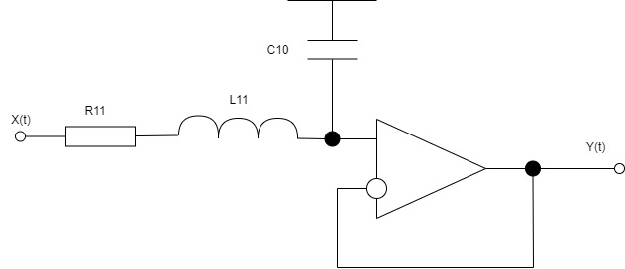

Проверим правильность построения схемы по таблице «Приложение 2. Схемы каскадов на ОУ» (Рис 22). Схема соответствует строке 25, столбцу б.

